PRESSEMITTEILUNG 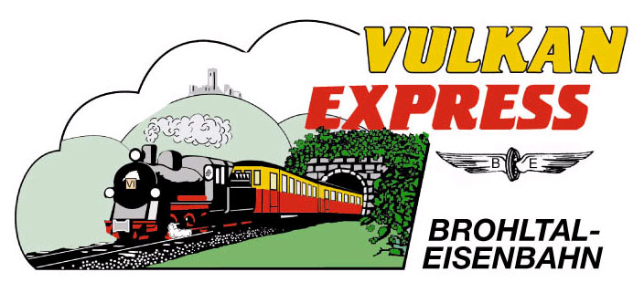
Brohl-Lützing, 28.09.2016

Herbst-Dampf in der Vulkaneifel
Mit dem „Vulkan-Expreß“ in die Ferienregion Laacher See

Herbstzeit ist Wanderzeit – der „Vulkan-Expreß“ der Brohltalbahn ist der optimale Zubringer zu den schönsten Wanderwegen in der Ferienregion Laacher See in der vulkanischen Osteifel. Ob zum Traumpfad „Höhlen- und Schluchtensteig“ bei Bad Tönisstein, zur „Eifelleiter“ ab Niederzissen und Engeln oder zu einer Etappe auf dem „Vulkanweg“ von Weiler nach Andernach: die historische Schmalspurbahn bringt jeden zu seinem favorisierten Wandererlebnis. Und das am 02./03. Oktober sogar mit Dampf!

Dampfbetrieb mit Lok „11^{sm}“ am 02./03. Oktober

Am verlängerten ersten Oktober-Wochenende wird sonntags und montags (Feiertag) auf den ersten 12 der insgesamt 18 km langen Schmalspurstrecke wieder die Dampflokomotive „11^{sm}“ eingesetzt. Die imposante Maschine der Bauart „schwere Mallet“ („sm“) zieht die Personenzüge um 10:40 Uhr und um 14:30 Uhr von Brohl-Lützing am Rhein bis nach Oberzissen. Dort übernimmt jeweils die Diesellok den Zug um ihn über die folgende 5,5 km lange Steilstrecke bis auf die Eifelhochfläche bei Kempenich-Engeln zu bringen. Eine zusätzliche – besonders für Wanderer interessante – Abfahrt mit dem Dieselzug besteht um 09:30 Uhr ab Brohl.

Planmäßige Fahrten mit dem historischen Dieselzug finden im Oktober an allen Wochenenden sowie dienstags und donnerstags jeweils um 09:30 Uhr und um 14:10 Uhr ab Brohl-Lützing statt. Zusätzlich wird auch am Sonntag, 06. November um 09:30 Uhr eine Fahrt angeboten.

Alle Informationen zu Fahrplänen, Preisen sowie zu Wander- und Ausflugsmöglichkeiten gibt es im Internet unter www.vulkan-express.de.

Gambrinusfahrten und Oktoberfest

Für alle Gäste, die Ihre Fahrt mit dem „Vulkan-Expreß“ mit einem kulinarischen Erlebnis verbinden möchten, bietet die Brohltalbahn im Oktober wieder zahlreiche Sonderveranstaltungen an:

Am Samstag, den 22. Oktober findet die beliebte Gambrinusfahrt statt. Um 14:10 Uhr startet die Fahrt mit dem planmäßigen „Vulkan-Expreß“ von Brohl-Lützing hinauf bis in das 400 Meter höher gelegene Engeln in der Eifel. Von dort wird eine geführte Wanderung entlang der Burg Olbrück bis zum Bahnhof Oberzissen angeboten. Nach der Rückfahrt im Sonderzug, gibt es im Brohler Lokschuppen ein Spanferkelessen mit Freibier, alkoholfreien Getränken und Livemusik bis Mitternacht. Fahrpreis inkl. Wanderung und Abendveranstaltung: Erwachsene 45 Euro, Kinder 20 Euro.

Eine der seltenen Abendfahrten der Brohltalbahn führt am Samstag, 29.10.2016 von Brohl-Lützing zum Oktoberfest am Bahnhof Engeln. Um 18:15 Uhr startet die romantische Sonderfahrt vom Rhein in die Eifel. Am Ziel wird ein rustikales Abendbuffet mit Live-Musik und Tanz geboten, bevor der kleine Zug um 00:42 Uhr, passend zu den letzten Anschlusszügen nach Köln und Koblenz, wieder in Brohl eintrifft. Fahrpreis inkl. Abendveranstaltung: 36 Euro für Erwachsene, 20 Euro für Kinder.

Frühstücksfahrt am 09. Oktober

Wer es ruhiger angehen will, dem sei die Frühstücksfahrt am 09. Oktober empfohlen: während der Fahrt serviert das Team der Brohltalbahn ein reichhaltiges Frühstücksbuffet in den historischen Waggons. Die Abfahrt in Brohl ist um 09:30 Uhr, die Tour kostet 25 Euro (Kinder 12 Euro). Rückfahrten sind ab Engeln um 11:30 Uhr und 16:30 Uhr möglich.

Für alle Sonderveranstaltungen ist eine Voranmeldung erforderlich. Für die Anreise nach Brohl wird die stündlich zwischen Köln und Koblenz verkehrende MittelrheinBahn (RB 26) mit den attraktiven Ticketangeboten des VRS und VRM empfohlen. Das Parkplatzangebot in Brohl ist beschränkt.

Weitere Informationen und Buchungen unter www.vulkan-express.de,
buero@vulkan-express.de und Tel. 02636-80303.

Interessengemeinschaft Brohltal-Schmalspureisenbahn e.V.
Kapellenstraße 12
56651 Niederzissen
Telefon 02636-80303
Telefax 02636-80146
E-Mail: buero@vulkan-express.de
www.vulkan-express.de
Facebook: “Brohltalbahn / Vulkan-Expreß”

